TD/TP Informatique - Bases de données NoSQL - MongoDB
TP Recherche de données
- A l’aide de l’interface Robo3T, Se connecter à la BD Mongodb (sur Alwaysdata par exemple)
- Dans Robo3T, ouvrir une fenêtre shell (clic-droit sur la connexion à gauche -> Open shell)
- Copier le contenu du fichier jo_collection_sportifs.json dans le shell et exécuter son contenu
- Normalement dans l’explorateur à gauche vous devriez voir une nouvelle collections nommée « sportifs » qui doit contenir plusieurs « documents »
- L’avant dernier icone à droite permet d’avoir une présentation plus lisible.

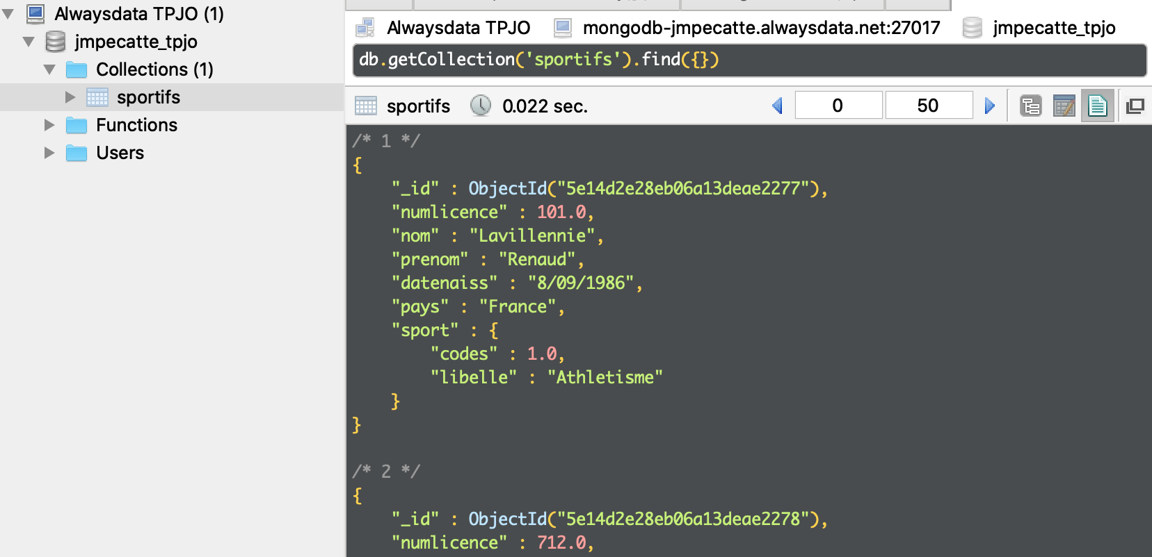
Les documents de la collection sportifs avec pour « schéma » :
sportifs { numlicence : ,
nom : ,
prenom : ,
datenaiss : ,
pays : ,
sport : { codes : , libelle : }
}
Donner la requête MongoDB permettant d'obtenir :
a – Le nom des sportifs présents dans la base
db.sportifs.find( {}, {_id :0, nom :1})
b – Les nom et prenom du sportif de numlicence 101
db.sportifs.find( {numlicence :101}, {_id :0, nom :1, prenom :1})
c – La liste des pays d'origine des sportifs (sans redondance)
db.sportifs.distinct('pays')
d – Le nom et le prénom des sportifs commençant par la chaine 'le'
→ attention à la majuscule en début de mot :
db.sportifs.find( {$or : [{nom : /^Le/}, {prenom : /^Le/}]}, {_id:0,nom:1, prenom:1} )
e – Le nom des sportifs dont on ne connait pas la date de naissance
db.sportifs.find( {datenaiss : {$exists : false}}, {_id:0,nom:1} )
f – La liste des sportifs (nom, prenom) par ordre alphabétique
db.sportifs.find( {}, {_id:0,nom:1, prenom :1} ).sort({nom :1, prenom :1})
h – La liste des sportifs dont le numlicence est compris entre 100 et 500
db.sportifs.find({ $and: [{ numlicence : {$gte:100} , numlicence : {$lte : 500}}]}, {_id:0, nom:1, prenom :1} )
I - Liste des sportifs avec le sport pratiqué (nom, prenom, libelle)
db.sportifs.find( {}, {_id :0, nom :1, prenom :1, "sport.libelle" :1} )
j – Le libelle du sport pratiqué par Teddy Riner
db.sportifs.find( {$and : [{prenom : "Teddy"}, {nom : "Riner"}]}, {_id :0, "sport.libelle":1} )
k – Liste des sportifs (nom, prenom) qui pratiquent la natation
db.sportifs.find( {"sport.libelle" : "Natation"}, {_id :0, nom :1, prenom :1} )

TP Gestion de données
En utilisant Robo3T,
- Créer la collection ‘equipes’
db.createCollection("equipes")
b) Ajouter cette équipe :
numequipe : 2204
nom : 'Tennis double - messieurs - équipe1'
membres :
numlicence : 2210, nom : "Tsonga", prenom : "Jo-Wilfried"
numlicence : 2211, nom : "Llodra", prenom : "MiKaël"
db.equipes.insertOne( { numequipe : 2204, nom : 'Tennis double - messieurs - équipe1', membres : [{numlicence : 2210, nom : « Tsonga , prenom : « Jo-Wildfried » }, { numlicence : 2211, nom : « Llodra », prenom : "MiKaël"} ] } )
c) Modifier le numequipe en 2205
db.equipes.updateOne( {numequipe : 2204}, {$set : {numequipe : 2205}})
d) Modifier le prénom de Llodra en Michaël
db.equipes.updateOne( {« membres.prenom » : « MiKaël »}}, {$set : { « membres.$.prenom » : « Michaël »}})
e) Supprimer le prénom de Tsonga
db.equipes.updateOne( {« membres.nom »: « Tsonga »}, {$unset: { « membres.$.prenom »: « »}}, {})
f) Ajouter cette équipe :
1899, 'Relai 4x100 nage libre - messieurs'
db.equipes.insertOne( { numequipe : 1899, nom : 'Relai 4x100 nage libre - messieurs'})
g) Ajouter à l’équipe précédente ces 4 membres :
1890, Leveaux, Armaury
1891, Gilot, Fabien
1892, Lefert, Clément
1893, Agnel, Yannick
db.equipes.updateOne( {"numequipe": 1899.0}, {$push: {"membres":{ "numlicence" : 1890, "nom" : "Leaveaux", "prenom" : "Armaury"}}})
db.equipes.updateOne( {"numequipe": 1899.0}, {$push: {"membres":{ "numlicence" : 1891, "nom" : "Gilot", "prenom" : "Fabien"}}})
db.equipes.updateOne( {"numequipe": 1899.0}, {$push: {"membres":{ "numlicence" : 1892, "nom" : "Lefert", "prenom" : "Clément" }}})
db.equipes.updateOne( {"numequipe": 1899.0}, {$push: {"membres":{ "numlicence" : 1893, "nom" : "Agnel", "prenom" : "Yannick"} }})

h) Remplacer Yannick Agnel par Alain Bernard (numlicence : 1984)
db.equipes.updateOne({"membres.numlicence":1893.0}, {$set : {"membres.$.numlicence":1984.0, "membres.$.prenom":"Alain", "membres.$.nom":"Bernard"}})
i) Supprimer l’équipe 1899
db.equipes.deleteOne( {"numequipe": 1899.0}, {} )
TP Recherche de données
- Créer la collection « membre » et y ajouter les données du fichiers « collegedefrance.json » à l’aide de la commande insertMany
fait
- Liste des nom de tous les membres
- Discipline de JULIE PERRIN
- Nom et prénom des membres originaires de l’académie de Lyon
- Le corps des membres venant d’un établissement qui est une école
- Liste des membres (nom et région d’origine) qui ne viennent pas des régions Ile de France et Rhone Alpes
- Liste des noms des régions (sans les doublons) des membres qui sont des femmes
- Liste des membres dans l’ordre alphabétique inverse
- Nombre de membres venant de l’académie de Paris
- Nombre d’hommes et de femmes
- Nombre de membres par régions d’origine (pour les hommes et triés de la région la plus fréquente à la moins fréquente). [question facultative]

